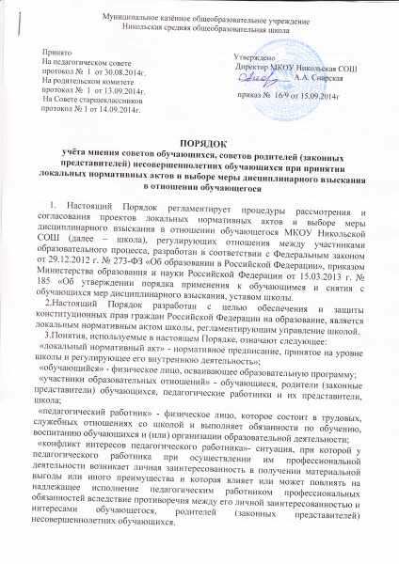

4.Настоящий Порядок направлен на реализацию требований законодательства Российской Федерации по образованию по привлечению органов управления школой к локальной нормотворческой деятельности для обеспечения государственно-общественного характера управления.
5.В целях учёта мнения обучающихся, родителей (законных представителей) несовершеннолетних обучающихся по вопросам управления школой и при принятии школой локальных нормативных актов, затрагивающих права и законные интересы обучающихся, их родителей (законных представителей) по инициативе последних в школе создаётся совет родителей (законных представителей) несовершеннолетних обучающихся (далее – Совет родителей) и совет обучающихся.
6.С целью ознакомления родителей (законных представителей) и обучающихся с настоящим Порядком школа размещает его на информационном стенде в школе и (или) на официальном сайте школы в информационно-телекоммуникационной сети «Интернет» (nikolsk.ucoz.ru.) (далее – сайт школы).
7.При принятии локальных нормативных актов, затрагивающих права обучающихся, а также при выборе меры дисциплинарного взыскания в отношении обучающегося учитывается мнение советов обучающихся, советов родителей (законных представителей) несовершеннолетних обучающихся или иных органов, представляющих интересы обучающихся (далее – совет обучающихся).
8.Школа разрабатывает и утверждает локальные нормативные акты по основным вопросам организации и осуществления образовательной деятельности, в том числе регламентирующие правила приёма обучающихся, режим занятий обучающихся, порядок оформления возникновения, приостановления и прекращения отношений между школой и родителями (законными представителями) обучающихся и др.
9.Руководитель школы перед принятием решения об утверждении локального нормативного акта, затрагивающего права обучающихся, направляет проект данного акта и обоснование по нему на совет родителей и совет обучающихся.
10.Совет родителей, совет обучающихся не позднее пяти рабочих дней со дня получения проекта локального нормативного акта направляет руководителю школы (иному органу управления) мотивированное мнение по проекту в письменной форме.
11.В случае если совет родителей, совет обучающихся выразил согласие с проектом локального нормативного акта, либо если мотивированное мнение не поступило в указанный предыдущим пунктом срок, руководитель школы (иной орган управления) имеет право утвердить локальный нормативный акт.
12.В случае если совет родителей, совет обучающихся высказал предложения к проекту локального нормативного акта, руководитель школы (иной орган управления) имеет право утвердить локальный нормативный акт с учетом указанных предложений.
13В случае если мотивированное мнение совет родителей, совета обучающихся не содержит согласия с проектом локального нормативного акта, либо содержит предложения по его совершенствованию, которые руководитель школы (иной орган управления) учитывать не планирует, руководитель (иной орган управления) в течение трех дней после получения мотивированного мнения проводит дополнительные консультации с совет родителей, советом обучающихся в целях достижения взаимоприемлемого решения.
14.При не достижении согласия возникшие разногласия оформляются протоколом, после чего руководитель школы (иной орган управления) вправе утвердить локальный нормативный акт.
15.Руководитель школы (либо иное лицо, уполномоченное в установленном законодательством и локальными нормативными актами школы порядке применять дисциплинарные взыскания в отношении обучающихся) при принятии решения о выборе возможной меры дисциплинарного взыскания в отношении обучающегося направляет в совет родителей, совет обучающихся проект приказа о привлечении к дисциплинарной ответственности, а также копии документов, являющихся основанием для принятия указанного решения.
16.Отказ или уклонение обучающегося от предоставления им письменного объяснения не является препятствием для применения меры дисциплинарного взыскания.
17.К проекту приказа о привлечении к дисциплинарной ответственности прилагается копия письменного объяснения обучающегося, на основании которого руководитель школы (иное уполномоченное лицо) пришел к выводу о наличии вины в совершении дисциплинарного проступка.
18.В случае не поступления письменного объяснения в установленный срок либо отказа от дачи объяснения к проекту приказа прилагается акт, фиксирующий отказ от дачи объяснения либо не поступление письменного объяснения в установленный срок. В акте должен быть указан факт запроса объяснения у обучающегося с указанием места и времени запроса, иных обстоятельств, включая свидетелей запроса объяснения по факту дисциплинарного проступка.
19.Проект приказа о привлечении к дисциплинарной ответственности и прилагающиеся документы должны быть направлены руководителем школы (иным уполномоченным органом) в совет родителей, совет обучающихся не позднее, чем с момента обнаружения дисциплинарного проступка.
20.Совет родителей, совет обучающихся в течение пяти учебных дней со дня получения проекта приказа и копий документов рассматривает вопрос выбора меры дисциплинарного взыскания и направляет руководителю школы (иному уполномоченному лицу) свое мотивированное мнение в письменной форме.
21.В случае если совет родителей, совет обучающихся выразил согласие с проектом приказа о привлечении к дисциплинарной ответственности, либо если мотивированное мнение не поступило в указанный предыдущим пунктом срок, руководитель школы принимает решение о привлечении обучающегося к дисциплинарной ответственности.
22.В случае если совет родителей, совет обучающихся выразил несогласие с предполагаемым решением руководителя школы (иного уполномоченного лица), он в течение трех учебных дней проводит с руководителем (иным уполномоченным лицом либо его представителем) дополнительные консультации, результаты которых оформляются протоколом.
23.При не достижении согласия по результатам консультаций руководитель школы до истечения семи учебных дней со дня получения мнения совета родителей, совета обучающихся имеет право принять решение о привлечении обучающегося к дисциплинарной ответственности. Принятое решение может быть обжаловано обучающимся в установленном законом порядке.
24.Руководитель школы имеет право принять решение о привлечении к дисциплинарной ответственности обучающегося не позднее семи рабочих дней со дня получения мотивированного мнения совета обучающихся. В указанный период не засчитываются периоды болезни, каникул, академического отпуска, отпуска по беременности и родам или отпуска по уходу за ребенком.
25.В случаев возникновения конфликта интересов педагогического работника (ов) при несоблюдении или недобросовестном соблюдении законодательства в сфере образования и локальных нормативных актов, споры и конфликты урегулируются комиссией по урегулированию споров между участниками образовательных отношений, созданной в школе. Деятельность данной комиссии регулируется положением, принятым органами управления школы и утверждённым руководителем школы.
26.Комиссия по урегулированию споров между участниками образовательных отношений создаётся в школе в целях урегулирования разногласий между участниками образовательных отношений по вопросам реализации права на образование, в том числе в случаях возникновения конфликта интересов педагогического работника, применения локальных нормативных актов.
27.Решение комиссии по урегулированию споров между участниками образовательных отношений является обязательным для всех участников образовательных отношений и подлежит исполнению в сроки, предусмотренные указанным решением.
28.Решение комиссии по урегулированию споров между участниками образовательных отношений может быть обжаловано в установленном законодательством Российской Федерации порядке.

